№1 зертханалық жұмыс.
Тақырыбы: Масштабтар. Масштабтарды оқу жөнінде тапсырмаларды шешу
Тапсырма: Картадағы жер бетінің көрінісі. Картамен жұмыс істеу.
1-есеп. Жер бетіндегі сызықтардың жазық ұзындықтары берілген L1=L2=L3 = (ұзындық берілімдері және масшабтары 1.1 – кестеден алынады). Осы сызықтардың пландағы ұзындықтарын табу керек.– кесте
1.1 – кесте
Варианттары (тізім бойынша) | Жер бетінде берілген ұзындықтар, м | Сандық масштаб
1 | 156,7; 247,8; 456,7 | 1:10000
2 | 1486,7; 645,0; 1000,0 | 1:25000
3 | 2465,0; 946,8; 1547,6 | 1:10000
4 | 2200,0; 4880,0; 3460,0 | 1:200000
5 | 10000,0; 12600,0; 14600,0 | 1:100000
6 | 16250,0; 1324,0; 10250,0 | 1:500000
7 | 645,5; 435,6; 875,5 | 1:500
8 | 1265,8; 893,4; 545,6 | 1:2000
9 | 245,6; 152,6; 84,5 | 1:10000
10 | 2424,4;1245,0;845,6 | 1:10000
11 | 500,0;750,0;295,5 | 1;25000
12 | 1120,2; 1860,5; 840,5 | 1:50000
13 | 3450,6; 1460,0; 5000,0 | 1:200000
14 | 2400,0; 1600,0;740,0 | 1:500
15 | 9900,0; 6800,0; 5412,0 | 1:50000
16 | 546,6;265,8;645,7 | 1:1000
17 | 15326,0;8340,0; 5500,0 | 1:500000
18 | 6825,6; 5240,5; 12836,4 | 1:300000
19 | 348,6;546,8;284,3 | 1:10000
20 | 2400,0; 345,6; 1450,5 | 1:100000

2-есеп. План бетіінде L1 = ; L2 =; L3 = (ұзындық берілімдері және масшабтары 1.2 – кестеден алынады) сызықтары берілген. Осы сызықтардың жер бетіндегі жазық ұзындықтарын табыңыздар.
Жауабы: l1 = ; l1 = ; l1 = ;
1.2– кесте
Варианттары  (тізім бойынша) | Жер бетінде берілген ұзындықтар, м. | Сандық масштаб
1 | 46,8; 84,4; 105,8 | 1:2000
2 | 15,5; 26,4; 43,8 | 1:500
3 | 40,5; 62,4; 88,5 | 1:1000
4 | 120,6; 205,5; 300,6 | 1:5000
5 | 65,4; 120,4;160,5 | 1:2000
6 | 89,6; 168,4; 212,2 | 1:2000
7 | 4,88; 7,68; 10,4 | 1:100
8 | 41,6; 30,5; 25,5 | 1:500
9 | 12,6; 19,6; 24,6 | 1:250
10 | 8,5; 13,5; 17,5 | 1:250
11 | 5,10; 7,5; 29,5 | 1;25000
12 | 11,2; 18,5; 8,5 | 1:50000
13 | 3,6; 14,0; 5,0 | 1:2000
14 | 2,0; 16,0;7,0 | 1:500
15 | 9,0; 6,0; 5,0 | 1:5000
16 | 5,6; 2,8; 6,7 | 1:1000
17 | 15,0;8,0; 5,0 | 1:5000
18 | 6,6; 5,5; 13,4 | 1:2000
19 | 3,6;5,8;2,3 | 1:10000
20 | 24,0; 3,6; 15,5 | 1:10000

3-есеп. Сандық масштаб арқылы оған сәйкес сызықтық масштабын салу керек, және де ол арқылы 1.3-кестеден варианттары бойынша L1 = ; L2 = ; L3 = ара қашықтарды бейнелеңіздер
1.3-кесте
Варианттары  (тізім бойынша) | Берілген ұзындықтар, м. | Сандық масштаб
1 | 120,6; 186,6;230,4 | 1:2000
2 | 6,62; 14,74; 18,6 | 1:200
3 | 84,8; 64,6; 148,6 | 1:2000
4 | 24,8; 45,54; 43,2 | 1:500
5 | 12,5; 25,8;96,3 | 1:200
6 | 44,8; 122,6; 176,8 | 1:2000
7 | 8,9; 18,9; 12,6 | 1:200
8 | 12,6; 25,4; 42,6 | 1:500
9 | 36,6; 75,4; 110,4 | 1:1000
10 | 8,5,; 13,5,; 17,5; | 1:250
11 | 120,6; 86,5; 24,5 | 1:2000
12 | 6,6; 14,72; 38,5 | 1:200
13 | 64,3; 84,8; 120,7 | 1:2000
14 | 24,8; 45,52; 72,8 | 1:500
15 | 40,5; 62,4; 85,6 | 1:5000
16 | 32,6; 44,8; 96,6; | 1:2000
17 | 6,9; 18,5; 24,8 | 1:200
18 | 12,6; 25,4; 42,6 | 1:500
19 | 36,6; 75,4; 110,8 | 1:1000
20 | 8,4; 17,5; 56,4 | 1:200

4-есеп. Сандық масштаб арқылы оған сәйкес көлденең масштабты және де оған 1.4-кестеден өз варианттарыңызға сәйкес ара қашықтарды салыңыздар.
1.4-кесте
Варианттары  (тізім бойынша) | Берілген ұзындықтар, м. | Сандық масштаб
1 | 110,6; 220,6; 75,6 | 1:2500
2 | 115,6; 189,4; 144,4 | 1:2000
3 | 4,66; 5,78; 7,66 | 1:1500
4 | 25,5; 44,4; 66,6 | 1:1000
5 | 8,24; 17,6; 12,48 | 1:200
6 | 2,46; 4,66; 5,66 | 1:100
7 | 4,89; 7,60; 10,4 | 1:100
8 | 6,3; 4,8; 3,9 | 1:100
9 | 8,9; 18,6; 12,6 | 1:200
10 | 40,5; 62,4; 85,6 | 1:5000
11 | 32,60; 44,8; 96,5; | 1:2000
12 | 6,9; 18,5; 24,8 | 1:200
13 | 120,6; 86,5; 24,5 | 1:2000
14 | 6,62; 14,72; 38,5 | 1:200
15 | 64,35; 84,8; 120,7 | 1:2000
16 | 24,8; 45,52; 72,8 | 1:500
17 | 8,24; 17,6; 56,8 | 1:200
18 | 84,8; 64,6 148,6 | 1:2000
19 | 12,6; 25,4; 42,6 | 1:500
20 | 36,6; 75,4; 110,8 | 1:1000

Негізгі әдебиет
1[9-13]; 2 [16-19]; 3[4-7]; 4[18-19]
Қосымша әдебиет
13 [13-15];14[12-15];15[9-18]
Бақылау сұрақтары:
1. Масштаб деген не?;
2. Масштабтың қандай түрлері бар?;
3. Жазықтықтағы ұзындықтарды планға(картаға) қалай салады?;
4. Пландағы арақашықтықты қалай анықтауға болады?;
5. Масштабтың дәлдігі деген не?.

№2 зертханалық жұмыс.
Тақырыбы: Тік бұрышты және географиялық координаталарды анықтау
Тапсырма:
1. Әрбір студентке 1:25 000 масштабтағы картадан АВ сызығы берілген. А және В нүктелерінің географиялық және тік бұрышты координаталарын анықтау керек;
2. Берілген тік бұрышты координаталары Х,У бойынша картаға С нүктесін салу керек;
3. Берілген географиялық координаталары В, L бойынша картаға D нүктесін салу керек;

Негізгі әдебиет
1[9-13]; 2 [16-19]; 3[7-9]; 4[19-20]
Қосымша әдебиет
13 [13-15];14[12-15];15[9-18]
Бақылау сұрақтары
1. Картадан нүктенің географиялық координаталары қалай анықталады?
2. Картадан нүктенің тік бұрышты координаталары қалай анықталады?
3. Бағдарлау бұрыштары деген не және оларды қалай анықтайды?
4. Нүктелердің биіктіктерін қалай анықтайды?
5. Жер бедерінің негізгі түрлерін және нысандардың шартты белгілерін картадан көрсетіңіздер?

№3 зертханалық жұмыс.
Тақырыбы: Рельефтің негізігі формасы. Планда және картада нүкте биіктігін анықтау. Горизонтальдарды құру

Тапсырма:
1. Картада берілген масштаба (1:25 000, 1:10 000) рельефті оқу, рельефтің негізігі формасын көрсет, оған сипаттама бер.
2. Берілген картадан А және В нүктесінің биіктігін анықта.
3. Интерполяция әдісімен нүктелердің биіктігі арқылы горизонталь жүргізіңіз.
№ варианттар | Нүкте биіктігі, м
 | А | В | С | D
1 | 163,2 | 135,1 | 171,8 | 140,4
2 | 156,2 | 136,8 | 170,3 | 139,8
3 | 149,9 | 135,7 | 170,8 | 140,2
4 | 152,3 | 137,5 | 169,3 | 140,8
5 | 155,8 | 138,3 | 168,4 | 139,1
6 | 164,0 | 139,3 | 170,6 | 138,9
7 | 162,1 | 135,4 | 171,4 | 138,6
8 | 163,4 | 133,2 | 170,1 | 139,5
9 | 160,8 | 134,8 | 169,8 | 140,5
10 | 163,0 | 133,7 | 168,3 | 140,2

Негізгі әдебиет
1[9-13]; 2 [16-19]; 3[7-9]; 4[19-20]
Қосымша әдебиет
13 [13-15];14[12-15];15[9-18]
Бақылау сұрақтары:
1) Жер рельефінің характері бойынша қандай түрлерге бөлінеді?
2) Жердің рельефін көрсету үшін қандай тәсілдер қолданылады?
3) Тау,”котловина” көрінісін ата?
4) Қырат, “седловина” көрінісін ата?
5) Ойпат көрінісін айт?
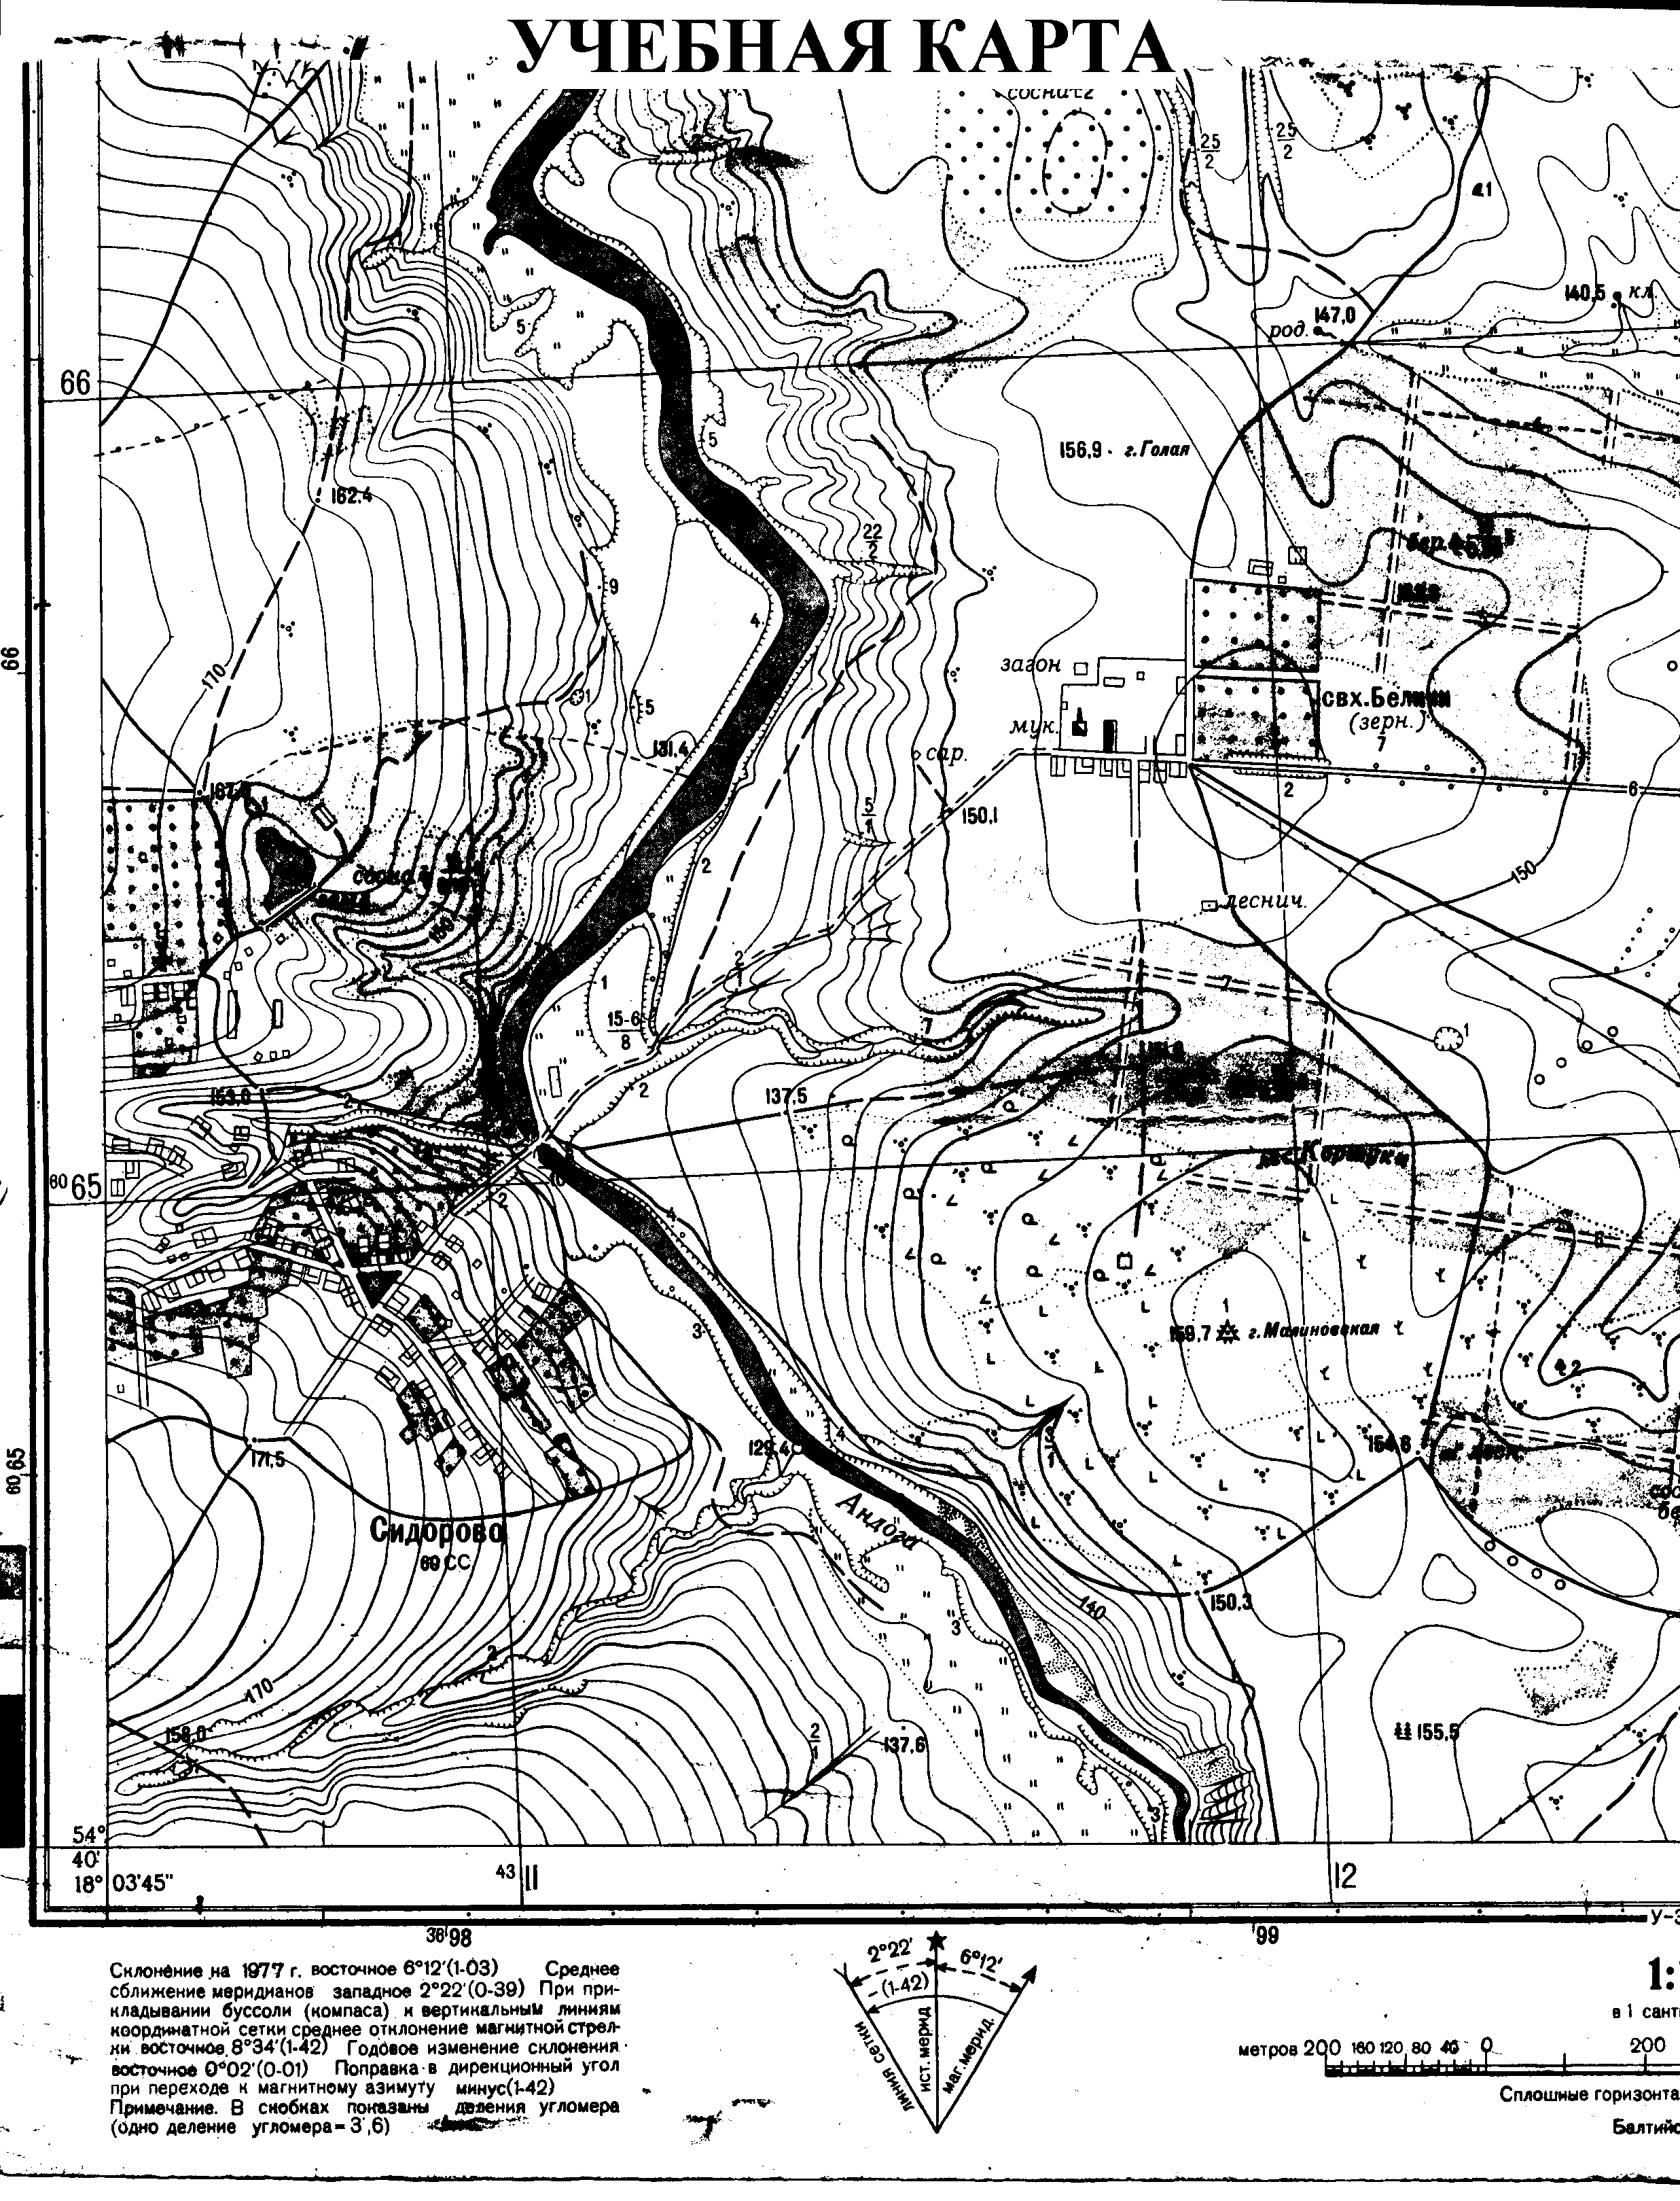
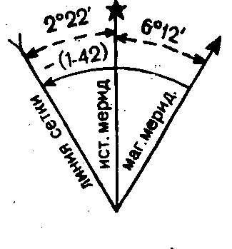

ОҚУ КАРТАСЫ
№4 зертханалық жұмыс.
Тақырыбы: Көлбеулік. Профильді құру

Тапсырма:
1. Кестедегі мәндерді картадағы сызықтар бойынша көлбеу бұрышын және жердің көлбеулігін есепте;
2. Салым графигін тұрғыз;
3. Топографиялық картадағы берілген учаскеде ең үлкен, ең кіші ойды жүргіз;
4. Берілген шекті көлбеуді жүргіз;
5. Картадағы берілген сызық бойынша профиль жүргіз.

Варианттар нөмірі | Салымды  белгілеу | Тең еңіс сызықтардың соңы | Карта масштабы | Рельефтің қима биіктігі, м
1  2  3  4  5  6  7  8  9  10 | 1,2  3,4  5,6  7,8  9,1  11,12  13,14  15,16  17,18  19,20 | Ab  De  Fg  Hi  Kl  Mn  Jz  Uv  Rq  Op | 1:10 000  1:10 000  1:10 000  1:10 000  1:10 000  1:10 000  1:10 000  1:10 000  1:10 000  1:10 000 | 5  5  5  5  5  5  5  5  5  5

Негізгі әдебиет
1[10-11]; 2 [17-19]; 3[9-10]; 4[20-21]
Қосымша әдебиет
13 [13-15];14[12-15];15[9-18]

Бақылау сұрақтары:
1) Жергілікті жердегі тік ойпат немен сипатталады?
2) Сызықтың көлбеу бұрышын түсіндір?
3) Сызықтың салымы деген не?
4) Тік ойпатпен салым арасында қандай байланыс бар, сызып көрсет.
5) Көлбеулік қаншаға тең? Ол нені сипаттайды?

Тақырыбы: Шартты белгілерді оқу. Жергілікті жердің схемалық планын сызу.
Тапсырма:
1. 1:10 000 масштабтағы топографиялық картада шартты белгімен көрсетілген бес затты көрсет :
а) шартты белгі заттың қырын көрсетіп тұр.
б) шартты белгі затты үстінен көрсетіп тұр;
в) заттың шартты белгісі карта масштабымен көрсетілген, ал ені ұлғайтылған;
г) картада орналасқан шартты белгілер жердегі көріністерге сай келмейді.
Тапсырманы орындау кезінде кестеде көрсетілген шартты белгілердің өлшемдеріне қатаң сүйенбесе болады. .
2. 1:5 000 масштабындағы жергілікті жердің схемалық планын есепте:
а) асфльт төселген шоссенің ені 8м, ол батыстан шығысқа қарай бағытта төселген. Оның жанынан ағаш тіректе электр желісі жүргізілген. Шоссенің бойында километрлік бағанадан 300 м шығыс жаққа жол көрсеткіші тұр. Бұл жерден солтүстікке ені 4 грунттық жақсартылған жол жүреді. Осы жолмен 100м кейін каналдың үстінен шоссеге параллель ені 3 және тереңдігі 1,2м көпір жүргізілген.
б) Грунттық жол оңтүстіктен солтүстікке қарай жүргізілген. Соның жанынан 150м солтүстікке қарай биіктігі 1м жеке жатқан тастың жанында тал өсіп тұр.Осыдан батысқа қарай дала жолы кетеді.

Негізгі әдебиет
1[10-11]; 2 [17-19]; 3[9-10]; 4[20-21]
Қосымша әдебиет
13 [13-15];14[12-15];15[9-18]
Бақылау сұрақтары:
1) Жергілікті жердің ситуациясы деген не?
2) Масштабтан тыс қандай шартты белгілер көрсетіледі?
3) Ауданды белгімен қандай зат белгіленеді?
4)Әр түрлі масштабтағы картада өзендер бірдей белгіленеді ме?

№5 зертханалық жұмыс.
Тақырыбы: Картамен жұмыс істеу. Карта номенклатурасын анықтау.
Тапсырма:
Нүктенің георафиялық кординаталары берілген: ендік - солтүстік, бойлық –шығыс. Осы нүкте бар, 1:10 000 масштабтағы картаның номенклатура парағын анықта.
Берілген тапсырмалар
Вариант № | Нүкте координаталары
1 | 42°05′ | 44°46′
2 | 30^{о}21′ | 30°21′
3 | 30^{о}42′ | 30°42′
4 | 37^{о}14′ | 37°14′
5 | 70º08′ | 70°08′
6 | 80º53′ | 80°53′
7 | 83º27′ | 83°27′
8 | 84º45′ | 84°45′
9 | 36º29′ | 36°29′
10 | 74º56′ | 74°56′

Негізгі әдебиет
1[10-11]; 2 [17-19]; 3[9-10]; 4[15-21]
Қосымша әдебиет
13 [13-15];14[12-15];15[10-18]
Бақылау сұрақтары:
1) 1:1 000 000 масштабтағы карта беттерін разграфкалау.
2) ТМД елдері картасының номенклатура негізін не құрайды?
3) 1:5 000 масштабтағы карта номенклатурасының негізін не құрайды?
4) 1: 10 000 масштабтағы карта номенклатурасының парағынан зона нөмірін анықтауға бола ма?
5) Топографиялық пландардың тік бұрышты разграфкасы қандай жағдайларда қолданылады?

№6 зертханалық жұмыс.
Тақырыбы: Сызықтарды бағдарлау.Негізгі және магниттік азимуттарды, дирекциондық бұрыштарды және румбтарды анықтау және есептеу
Тапсырма:
1. 1:10 000 масштабты картада әрбір студентке АВ сызығы беріледі.АВ сызығының негізгі азимутын және дирекциондық бұрышын геодезиялық транспортирді қолдана отырып анықтау.
2. Меридиандардың ығысуын ескере отырып АВ сызығының магниттік азимутын анықта.
3. Мериадиндардың жақындасуын қолдана отырып АВ бағытының дирекциондық бұрышын анықта?
4. АВ сызығының кері дирекциондық бұрышын анықта.Дирекциондық бұрыш бойынша румбты анықта?
Меридинадардың ығысуы және жақындасуы картада берілген.

Негізгі әдебиет
1[10-11]; 2 [17-19]; 3[10-11]; 4[20-22]
Қосымша әдебиет
13 [15-16];14[12-15];15[9-18]
Бақылау сұрақтары:
1) Жергілікті жерде сызықтарды бағдарлау қалай орындалады?
2) Азимут деген не?
3) Дирекциондық бұрыш, румб деген не?
4) Магниттік ауытқу деген не?
5) Меридинадардың жақындасуы деген не?

№7 зертханалық жұмыс.
Тақырыбы: Тура және кері геодезиялық есептер
Тапсырма:
1. А (Х_{А}, У_{А}) берілген нүктенің координаталары, S_{АВ} арақашықтығы және α_{АВ} дирекциондық бұрыштары бойынша В нүктесінің координатасын тура геодезиялық есеп формуласын қолдана отырып есептеу қажет.
2. А (Х_{А}, У_{А}) және В (Х_{В}, У_{В}) белгілі координаталары бойынша кері геодезиялық есептерді қолдана отырып, S_{АВ} арақашықтықты және α_{АВ}, дирекциондық бұрышты есептеу керек.
Варианттар бойынша тапсырманы есепте
Тура геодезиялық есепті шешуге арналған варианттар
№ | Х_{А}, м | У_{А}, м | S_{АВ}, м | α_{АВ}
1 | 2351,16 | 1069,36 | 272,35 | 227⁰16/
2 | 1634,72 | 1849,00 | 192,14 | 271⁰41/
3 | 4239,08 | 2451,46 | 142,58 | 156⁰42/
4 | 3816,00 | 847,95 | 171,27 | 147⁰55/
5 | 2685,72 | 2345,15 | 182,31 | 10⁰13/
6 | 2781,39 | 1638,40 | 305,65 | 185⁰47/
7 | 4900,00 | 5200,00 | 156,96 | 327⁰43/
8 | 6471,02 | 3488,39 | 74,61 | 126⁰29/
9 | 500,00 | 650,00 | 287,26 | 179⁰58/
10 | 1000,00 | 1000,00 | 298,26 | 71⁰39/
Кері геодезиялық есепті шешуге арналған варианттар
№ | Х_{А}, м | У_{А}, м | Х_{В}, м | У_{В}, м
1 | 500,16 | 1000,00 | 525,39 | 651,46
2 | 1486,95 | 2596,16 | 1628,61 | 2760,86
3 | 4649,90 | 3594,97 | 4544,58 | 3563,18
4 | 1647,00 | 4548,95 | 1624,22 | 4331,32
5 | 700,72 | 1100,00 | 756,25 | 1280,96
6 | 950,39 | 1500,00 | 813,71 | 1323,86
7 | 11638,00 | 2541,31 | 1686,17 | 2630,84
8 | 1500,02 | 1500,00 | 1657,72 | 1694,96
9 | 2315,71 | 4678,85 | 2428,89 | 4628,32
10 | 954,18 | 639,47 | 972,26 | 732,67

Негізгі әдебиет
1[10-11]; 2 [17-19]; 3[9-10]; 4[20-21]
Қосымша әдебиет
13 [13-15];14[12-15];15[9-18]
Бақылау сұрақтары:
1) Координат өсімшесі деген не?
2) Координат өсімшелерінің таңбалары неге байланысты?
3) Кері геодезиялық есепті шешуге арналған қандай мәндер керек?
4) Кері геодезиялық есепті шешуде қандай нәтиже аламыз?

№8 зертханалық жұмыс.
Тақырыбы: (НВ, Н-3) нивелирлерінің және рейкалардың құрылысы. Нивелирлерді тексеру және түзету
Тапсырма:
1. НВ, Н-3 нивелирлерінің құрылысымен танысу қажет. Суретте берілген нивелирдің құрылысын жазыңыз.
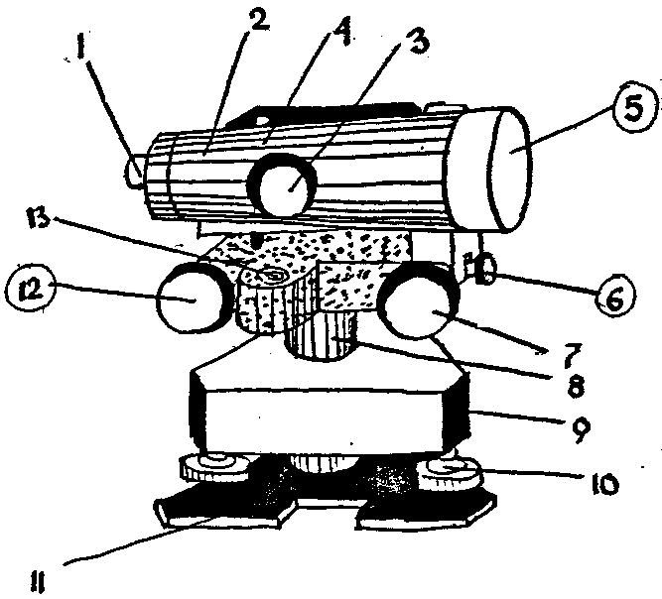

1.______________________________ 2.____________________________
3.______________________________ 4.____________________________
5.______________________________ 6.____________________________
7.______________________________ 8.____________________________
9.______________________________ 10.___________________________
11._____________________________ 12.___________________________

- Нивелир аспабының құрлысымен және оның негізгі бөлiктерімен танысу.
- Рейкалардың әр түрлілігіне көз жеткізу, одан есеп алу.
- Нивелирдің тексерулерін және түзетулерін іс жүзінде атқару.
- Нивелирлеу жұмыстарын атқару білу.
- Нивелирлеу журналын толтыра білу.

Негізгі әдебиет
1[10-11]; 2 [17-19]; 3[10-11]; 4[21-22]
Қосымша әдебиет
13 [15-16];14[13-15];15[9-18]
Бақылау сұрақтары:
1) Нивелирдің цлиндірлік деңгейінің негізгі шарты?
2) Нивелирді қалыпты жағдайға қалай келтіреді?
3) Нивелир аспабының негізгі түрлерін атаңыз?
4) Нивелирлеу дегеніміз не?
5) Нивелир рейкаларын атаңыз?

№9 зертханалық жұмыс.
Тақырыбы: Техникалық нивелирлеудің журналын өңдеу
Тапсырма: Техникалық нивелирлеудің журналын өңдеу:

1. Байланыстыру нүктелері арасында биікайырымды есептеу;

2. Байланыстыру нүктелерінің биіктіктерін анықтап, бақылау жүргізу.

3. Аспап горизонты арқылы аралық нүктелердің биіктігін анықтау.

Журналдағы нивелирлеудің есеп мәндері барлық студенттерге бірдей. 25 репердің биіктігі студенттің реттік нөмірі.

Техникалық нивелирлеудің журналы
Станса нөмірі | Нивелирлеу нүктелерінің нөмірі | Рейкадан есеп алу,мм |  |  | Биікайырым, мм |  |  |  | Аспап горизонты АГ, м | Биіктігі, м
 |  | Артқы | Алдыңғы | Аралық | Есептелген |  | Ортасы
 |  |  |  |  | + | - | + | -
1 | 2 | 3 | 4 | 5 | 6 | 7 | 8 | 9 | 10 | 11
 | Рп.25 | 1582
1 |  | 6266 |  |  |  | 0104 |  | 0103
 | ПК 0 |  | 1684 |  |  | 0102
 |  |  | 6370
 | ПК 0 | 1406
2 |  | 6090
 | ПК 1 |  | 2311
 |  |  | 6995
 | ПК 1 | 1089
 |  | 5773
 | +44 |  |  | 0307
 | ПК2-П+6 |  |  | 2685 |  | 1410 |  | 1411
3 | ПК2-П+20 |  |  | 0397 |  | 1412
 | ПК2-Л+14 |  |  | 1931
 | ПК2-Л+20 |  |  | 0639
 | ПК 2 |  | 2501
 |  |  | 7183
Беттік бақылау |  | 22206 | 27044 |  | 0 | 4838 | 0 | 2419
 |  | -4838 |  |  |  | 4838
 |  | -241- |  |  |  | 2419 |  | 2419

Станса нөмірі | Нивелирлеу нүктелерінің нөмірі | Рейкадан есеп алу,мм |  |  | Биікайырым, мм |  |  |  | Аспап горизонты АГ, м | Биіктігі, м
 |  | Артқы | Алдыңғы | Аралық | Есептелген |  | Ортасы
 |  |  |  |  | + | - | + | -
1 | 2 | 3 | 4 | 5 | 6 | 7 | 8 | 9 | 10 | 11
 | ПК 2 | 0908
4 |  | 5592
 | +56 |  | 2517
 |  |  | 7203
 | +56 | 1410
5 |  | 6094
 | +70 |  |  | 2990
 | +91 |  |  | 1030
 | ПК 3 |  | 1386
 |  |  | 6072
 | ПК 3 | 2108
 |  | 6792
6 | ПК 4 |  | 1712
 |  |  | 6395
 | ПК 4 | 2342
7 |  | 7026
 | ПК 5 |  | 0741
 |  |  | 5425
 | ПК 5 | 1517
8 |  | 6203
 | Рп.26 |  | 1619
 |  |  | 6302

Беттік бақылау

Жалпы бақылау Σhср. = Σhт =

fh =

fh доп.= 50 мм √L

Негізгі әдебиет
1[10-11]; 2 [17-19]; 3[10-11]; 4[21-22]
Қосымша әдебиет
13 [15-16];14[13-15];15[9-18]
Бақылау сұрақтары:
1) Ортадан нивелирлеу кезінде жалғастырушы нүктелердің биіктіктерін қалай анықтайды?
2) Аспап горизонты деген не?
3) Аспапты қалыпты жағдайға келтірудің реті қалай?
4) Биікайырым қиыспаушылығын қалай анықтайды?
5) Аралық нүктелердің биіктігін қалай анықтайды?

№10 зертханалық жұмыс.
Тақырыбы: Трасса профилін салу

Тапсырма: Техникалық нивелирлеудің мәндері бойынша сызықтық профильді салу. Горизонталь масштабы 1: 5 000, вертикаль- 1: 500. Шартты горизонттың биіктігін нақты биіктікке байланысты таңдайды. Ол 10 есе болуы керек

Бастапқы берілгендері:

1. Техникалық нивелирлеудің журналы (лаборат. жұм №9.).

2. Трасса бағытының бастапқы румбы (барлық студенттерге) –СШ: 48°50′;

Трассаның бірінші оңға бұрылу бұрышының мәні:бұрыш 1 оң. = 35°45′ (барлық студенттерге);

Екінші сол жақ бұрылыс бұрышының мәні: 50°20′ соңына студенттің реттік мәнін қосу керек.

3. Сызықтық профильдің жоба сызығын сызу үшін:

ПК 0 биіктігі 0,50 м үйме жобаланған;

ПК 0 учаскесінен ПК 1 +80 нүктесіне дейін жоба сызығының көлбеулігі i₁ =- 0.020;

учаскедеПК 1 + 80 нүктесінен ПК 4 нүктесіне дейін жазық алаң i₂ = 0.000;

трассаның соңғы учаскесінде ПК 4 –ден ПК 5 - дейін көлбеулігі i₃ = +0.015 құрайды.

Негізгі әдебиет
1[11-12]; 2 [18-20]; 3[11-12]; 4[22-23]
Қосымша әдебиет
13 [16-17];14[13-15];15[9-18]

Бақылау сұрақтары:

1) Пикетаж деген не?

2) Сызықтың трасса профилін құру кезіндегі жұмыс тәртібін айт?

3) Жобалық және нақты биіктіктікті анықтау?

4) Нөлдік жұмыстар болғанда нүктеден пикетке дейінгі аралықты қалай есептейді?

№11 зертханалық жұмыс.

Тақырыбы: Дөңгелек қисықтың элементтерін анықтау

Тапсырма:

1. Дөңгелек қисықтың негізгі элементтерін және басты нүктелердің пикетажды мәнін есепте.

Бастапқы берілгені
Варианттар нөмірі |  |  | ВУ
1 | 100 | 50°15′ | 23+42,20
2 | 125 | 48 30 | 24+51,30
3 | 150 | 46 45 | 25+62,40
4 | 175 | 44 00 | 25+73,50
5 | 200 | 42 10 | 27+84,60
6 | 225 | 40 20 | 28+35,70
7 | 250 | 38 30 | 29+26,80
8 | 275 | 36 40 | 30+17,90
9 | 300 | 34 50 | 31+28,00
10 | 325 | 32 15 | 32+39,30

Негізгі әдебиет
1[11-12]; 2 [18-20]; 3[11-12]; 4[22-23]
Қосымша әдебиет
13 [16-17];14[13-15];15[9-18]

Бақылау сұрақтары:

1) Трассада қисықтарды не үшін бөледі?

2) Дөңгелекті қисықтың басты нүктесін және элементтерін ата?

3) Пикетажда басты нүктелерді есептеу тәртібі?

4) Трассаның бұрылу бұрышы деген не?

5) Қисықтың басты нүктесін қалай белгілейді?

№12 зертханалық жұмыс.
Тақырыбы: Алаңды вертикаль тегістеу

Тапсырма: Алаңды вертикаль тегістеу үшін жер бетіне нивелирлеу жүргізеді. Осы мақсатта алаңды квадрат торға 20 м сайын бөліп, әрбір квадраттағы тізбектей қойылған репер басына нивелир қойып рейкадан есеп алады. Сөйтіп нивелирлеу жүргізіледі. Репердің биіктігі берілген. Жер массасының картограммасын құру. Жер жұмыстарының көлемін есептеу. Квадраттар схемасы.

1 2 3 4

6

7

8

9

10

11

Реп.5

Берілген мәндері:
Пикеттер нөмірі | Рейкадан есеп алу
 | Вариант 1 | Вариант 2 | Вариант 3 | Вариант 4
1 | 1252 | 1522 | 1353 | 12656
2 | 1417 | 1627 | 1152 | 1370
3 | 1628 | 1295 | 1228 | 1429
4 | 1837 | 1538 | 1660 | 1638
5 | 1370 | 1345 | 1467 | 1458
6 | 1280 | 1512 | 1628 | 1501
7 | 1310 | 1427 | 1703 | 1541
8 | 1880 | 1628 | 1898 | 1758
9 | 1620 | 1293 | 1638 | 1569
10 | 1680 | 1417 | 1242 | 1304
11 | 1712 | 1569 | 1308 | 1628
12 | 1925 | 1836 | 1728 | 1810
Реп. | 938 | 1012 | 1058 | 892
Н реп. | 220,345 | 193,178 | 310,762 | 254,6340

пикет нөмірі | Рейкадан есеп алу
 | Вариант 5 | Вариант 6 | Вариант 7 | Вариант 8
1 | 1398 | 1823 | 1683 | 1125
2 | 1526 | 1596 | 1326 | 1273
3 | 1689 | 1428 | 1428 | 1408
4 | 1813 | 1139 | 1738 | 1568
5 | 1212 | 1617 | 1756 | 1258
6 | 1405 | 1502 | 1508 | 1357
7 | 1501 | 1237 | 1658 | 1658
8 | 1747 | 1121 | 1951 | 1615
9 | 1056 | 1543 | 1893 | 1376
10 | 1326 | 1402 | 1657 | 1698
11 | 1427 | 11,3 | 1753 | 1829
12 | 1608 | 1057 | 2022 | 1703
Реп. | 986 | 841 | 1231 | 1093
Н реп. | 164,809 | 273,045 | 348,296 | 275,753

Негізгі әдебиет
1[12-13]; 2 [19-21]; 3[12-13]; 4[23-24]
Қосымша әдебиет
13 [17-18];14[14-15];15[10-18]

Бақылау сұрақтары:

1) Жазық алаңдағы жоба бикітіктерді қалай анықтайды?

2) Топографиялық беткейді вертикаль тегістеу қандай мақсатта қолданылады?

3) Пландағы нөлдік жұмыс жағдайының анықтау тәртібі қандай?

4) Квадрат басының жұмыс биіктігін қалай есептейді?

№13 зертханалық жұмыс.
Тақырыбы: Тұйық нивелирлік жүрісті шешу
Тапсырма:
1. Нивелирлеу журалын өңдеу:
а) Биікайырымды табу;
б) Орташа биікайырымды табу;
в) Әр беттік бақылауды орындау;
г) Әр биікайырымдағы түзетуді анықтау;
д) Аспап горизонтын есептеу;
е) Абсолюттік биіктікті табу.
станса№ | пикеттер№ | Рейкадан есеп алу |  |  | Биікайырым |  | Орташа биікайырым |  | Аспап горизонты, м | Абсолюттік биіктік, м
 |  | Артқы | Алдыңғы | Аралық | + | - | + | -
1  2 |  | 0734  5422
1410
6096
2  3 |  | 0900  5592
1230
5920
3  4 |  | 1307  5997
0809
5499
4  5 |  | 1888  6570
0648
5332
5  6 |  | 1490  6175
1135
5820
6  7 |  | 0677  5363
1782
6468
Беттік бақылау

Негізгі әдебиет
1[12-13]; 2 [19-21]; 3[12-13]; 4[23-24]
Қосымша әдебиет
13 [16-17];14[14-15];15[10-18]

Бақылау сұрақтары:

1) Тұйық нивелирлік жүрістің теңестіру әдісін шешіп айт?
2) Тұйық нивелирлік жүрістің қиыспаушылығы қалай анықталады?
3) Тұйық нивелирлік жүріс деген не?
4) Нивелирлік жүрісте аралық нүктенің биіктігі қалай анықталады?

№14 зертханалық жұмыс.
Тақырыбы: 2Т30 теодолитінің құрылысы. Теодолитті тексеру және түзету. Есеп алу.
Тапсырма:
1. Әр студентке 2Т30 теодолиті беріледі.Теодолиттің құрылысын айтып және есеп алу.
2. 2Т30 теодолитін тексеру және түзетулерді орындау
А) Теодолиттің айналу өсіне деңгей осінің перпендикулярлығы
Деңгей көпіршігі ауытқуы_________________________ бөлшекке
Түзету жүргізілді__________________________________________

Б). Визирлік остің көру дүрбісінің айналу осіне перпендикулярлығы (коллимациялық қателігі)

Визирлік нүкте №№ | Горизонталь дөңгелек бойынша есеп алу |  | Коллимациялық қатесі
 | (КП) ОД | СД(КЛ)
1 | 2 | 3 | 4
А
а₁
а₂

С= (КЛ- КП 180⁰ ) / 2;
С 2t, мұндағы t –теодолиттің дәлдігі.

немен және қалай түзетілді?
В) Жіп торының дұрыс қойылуы
Егер а₁а₂ бөліктері– жіп торының биссекторынан
шықпаса, шарт орындалды
Г) Көру дүрбісінің айналу осі теодолиттің айналу осіне перпендикулярлығы

Негізгі әдебиет
1[11-12]; 2 [18-20]; 3[12-13]; 4[22-23]
Қосымша әдебиет
13 [17-18];14[14-16];15[10-19]

Бақылау сұрақтары:
- 2Т30 теодолитінің саны нені білдіреді?
- Теодолитті жұмыс бабына келтіру үшін қандай жұмыстар орындалады?
3) 2Т30 теодолитінің коллимациялық мәні қаншаға тең?
4) Деңгей осінің теодолиттің айналу осіне перпендикулярлығын тексеру қалай орындалады?

№15 зертханалық жұмыс.

Тақырыбы: 2Т30 теодолитімен горизонталь және вертикаль бұрышты өлшеу. Журналын жүргізу
Тапсырма:
1. 2Т30 теодолитімен горизонталь және вертикаль бұрышты өлшеу және журналын толтыру.
Нүкте орны | Визирлеу нүктесі | Горизонталь дөңгелегі бойынша есеп алу | Бұрыш | Орташа бұрыш

2. Вертикаль дөңгелектің НО анықтау

Негізгі әдебиет
1[12-13]; 2 [19-21]; 3[12-13]; 4[23-25]
Қосымша әдебиет
13 [17-18];14[14-16];15[10-19]
Бақылау сұрақтары:
1. Горизонталь дөңгелегінің есебі нешеге тең?
2. Вертикаль дөңгелек есебі нешеге тең?

А) B=8º06/
B) B=225º
C) B=8º14/
D) B=8º06/
Е) B=8º00/

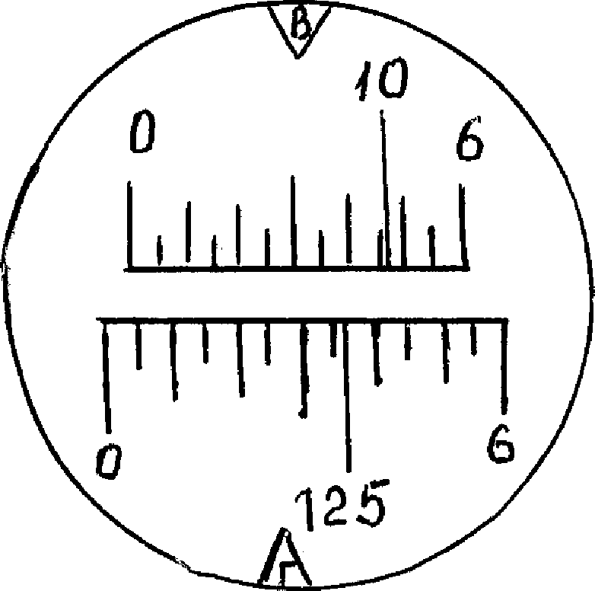
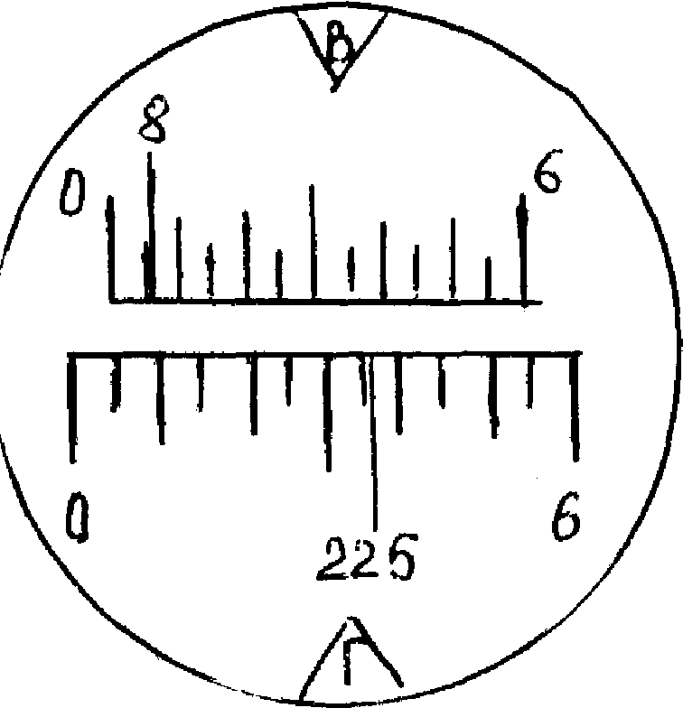
А) 125⁰24/
В) 10⁰54/
С) 10⁰46/
D) 24⁰
Е) 125⁰36/

№16 зертханалық жұмыс.

Тақырыбы: Жіпті қашықтық өлшеуішімен арақашықтықты өлшеу
Тапсырма:

1. 2Т30 теодолитінің жіпті қашықтық өлшеуішімен арақашықты өлшеу
2. Өлшенетін аралықтың горизонталь жазықтығын есептеу.

Жіпті қашықтық өлшеуішінің өлшеу журналы
Аралықтың аты | Жіпті қашықтық өлшеуішінің есебі l ,см | Вертикаль дөңгелегінің есебі  ° ′ | Нолдік орын  ° ′ | Көлбеу бұрышы  ν  ° ′ | D = 100l+δ, м | δDν = -100lsin² ν,м | D = D +δDν ,м
1 | 2 | 3 | 4 | 5 | 6 | 7 | 8
 |  | КЛ

Негізгі әдебиет
1[12-13]; 2 [19-21]; 3[12-13]; 4[23-24]
Қосымша әдебиет
13 [17-18];14[15-16];15[10-19]
Бақылау сұрақтары:
1) Техникалық теодолиттердің типтерін айтыңыз?
2) Цилиндрлік деңгейдің нөл-пункті деген не?
3) Теодолитті тіктеуішпен және оптикалық тіктеуішпен центрлеудің тәртібі қандай?
4) Жіпті қашықтық өлшеуішпен арақашықтықты өлшеу тәртібі?
5) Өлшенетін аралықтың горизонталь жазықтығын қалай есептейді?

Тригонометриялық нивелирлеудің журналы

Бақыланатын нүкте | Жіпті қашықтықөлшеуіш бойынша есеп | Горизонталь дөңгелегі бойынша есеп β, КЛ | Вертикаль дөңгелегі бойынша есеп | НО нөлдік орын | Көлбеу бұрышы ν = КЛ-НО | Горизонталь жазықтығы | Биікайырым | Визирлеу |  | Биікайырым | БиіктіктерН,м
 |  |  |  |  |  |  |  |  |  |  | станса | нүктелер

№17 зертханалық жұмыс.

Тақырыбы: Теодолиттік жүріс нүктелерінің координаталарын есептеу
Тапсырма:
1. Тұйық теодолиттік жүріс нүктелерінің координаталарын есептеу.
Теодолиттік жүрісте барлық жақтарының ұзындықтары өлшеніп, жүріс бойынша әрбір нүкте басының оң горизонталь бұрышы өлшенген. Бұрыштарды оптикалық 2Т30 теодолитімен 0,5′ дәлдікте шкалалы микроскоппен өлшеген.
Бастапқы пункт координатасы және дирекциондық бұрышты студенттің реттік нөмірімен кестеден береді.

Теодолиттік жүрісті есептеудің берілгендері

Студеттің реттік нөмірі | Қабырғаның дирекциондық бұрышы  α₁₋₂ | Бастапқы нүктенің координаталары |  | Студеттің реттік нөмірі | Қабырғаның дирекциондық бұрышы  α₁₋₂ | Бастапқы нүктенің координаталары
 |  | Х₁ | У₁ |  |  | Х₁ | У₁
1 | 110^{î}12/ | 210,00 | 790,00 | 19 | 110^{î}30/ | 700,00 | 200,00
2 | 120^{î}15/ | 120,00 | 880,00 | 20 | 118^{î}52/ | 790,00 | 210,00
3 | 111^{î}13/ | 310,00 | 790,00 | 21 | 110^{î}42/ | 880,00 | 120,00
4 | 131^{î}22/ | 420,00 | 850,00 | 22 | 121^{î}35/ | 850,00 | 410,00
5 | 111^{î}32/ | 510,00 | 990,00 | 23 | 133^{î}12/ | 990,00 | 510,00
6 | 181^{î}15/ | 220,00 | 880,00 | 24 | 141^{î}45/ | 890,00 | 520,00
7 | 111^{î}20/ | 210,00 | 890,00 | 25 | 160^{î}50/ | 900,00 | 300,00
8 | 122^{î}43/ | 105,00 | 900,0 | 26 | 214^{î}10/ | 880,00 | 200,00
9 | 122^{î}12/ | 310,00 | 800,00 | 27 | 114^{î}22/ | 990,00 | 420,00
10 | 130^{î}25/ | 300,00 | 900,00 | 28 | 150^{î}12/ | 810,00 | 290,00
11 | 140^{î}30/ | 200,00 | 990,00 | 29 | 170^{î}15/ | 500,00 | 205,00
12 | 173^{î}30/ | 205,00 | 780,00 | 30 | 140^{î}18/ | 900,00 | 210,00
13 | 114^{î}42/ | 510,00 | 890,00 | 31 | 150^{î}30/ | 820,00 | 690,00
14 | 114^{î}35/ | 400,00 | 610,00 | 32 | 151^{î}50/ | 920,00 | 480,00
15 | 144^{î}12/ | 410,00 | 890,00 | 33 | 119^{î}12/ | 850,00 | 210,00
16 | 115^{î}02/ | 200,00 | 910,00 | 34 | 110^{î}45/ | 850,00 | 420,00
17 | 105^{î}22/ | 200,00 | 400,00 | 35 | 160^{î}54/ | 750,00 | 320,00
18 | 115^{î}10/ | 650,00 | 840,00 | 36 | 120^{î}32/ | 650,00 | 220,00

2. Тұйықталмаған теодолиттік жүріс пункттерінің координаталарын есептеу кезінде жоғарыдағы кестедегі мәндерді қолданады.

Негізгі әдебиет
1[16-17]; 2 [23-24]; 3[16-17]; 4[27-28]
Қосымша әдебиет
13 [21-22];14[19-20];15[15-21]
Бақылау сұрақтары:
1) Теодолиттік жүрісті өңдеу кезінде қандай тізбекте есептейді?
2) Тұйықталған теодолиттік жүрістің бұрыштық қателігі қалай есептеледі?
3) Тұйықталмаған теодолиттік жүрісте бұрыштық қиыспаушылық қалай таратылады?
4) Теодолиттік жүрісті өңдеу кезінде координата өсімшесін қалай есептейді?
5) Сызықтық қателік қалай таратылады?

№18 зертханалық жұмыс.

Тақырыбы: Теодолиттік жүрістің планын салу
Тапсырма:
1. Координаталық торды квадрат түрінде жақтарын 10см –ден,1:2 000 масштабта сызады. Қажетті квадрат санын тұйықталған теодолит жүрісі координаталарының мәнінен біледі. (.№17лаб жұм).
2. Тедолиттік жүрісті оның координаталары бойынша тұрғызады. Есептелген координаталарды планға түсіреді.
3. Теодолиттік жүрістің планын 1: 2 000 масштабта ситуациясымен планға түсіреді
Негізгі әдебиет:
1[17-19]; 2 [24-25]; 3[17-18]
Қосымша әдебиет
13 [21-22];14[19-20];15[15-21]
Бақылау сұрақтары:
1. Теодолиттік жүрісті жүргізу кезінде оның жақтарының бұрыштары және ұзындықтар қалай өшенеді?
2. Теодолиттік түсірістің ерекшелік жақтары қандай?
3. Контурларды түсіру кезінде қандай тәсіл қолданады?
4. Түсірістің абрисі деген не?

№19 зертханалық жұмыс.

Тақырыбы: Тахеометриялық түсірістің журналын есептеу
Тапсырма:

1. Тахеометриялық түсірістің журналын есептеу.

2. Аспап биіктігін і =1,5м тең деп алып, оған студенттің журналдағы реттік санын қосады.
3. Станса биіктігін Н_{і} = 456. О м тең деп алып, оған студенттің фамилиясының әріп санына қосады.
Негізгі әдебиет
1[17-19]; 2 [24-25]; 3[17-18]
Қосымша әдебиет
13 [21-22];14[19-20];15[15-21]
Бақылау сұрақтары:
1) Қашықтық өлшеуіш жіппен арақашықтық өлшеу қалай орындалады?
2) Қашықтық өлшеуіш жіппен өлшенген қашықтықтың көлбеулігіне түзету қалай енгізіледі? Формуласын жазыңыз?.
3) Тахеметриялық түісіріс кезіндегі түсірілген нүктелердің стансаға қатысты биікайырымын қалай есептейді?
4) Тахеометриялық түсірістің қандай ерекшеліктері бар?

Координаталарды есептеу ведомосы
Нүкте |  | Горизонталь бұрыштар |  |  | Дирекциондық бұрыш  α | Румбтар  ρ |  | Cos ρ  Sin ρ | Горизонтальарақашықтықтар l (м) |  | Координат өсімшесі |  |  |  |  |  |  |  | Координаталар
орны | бақылау | өлшенген | түзету | түзетілген |  |  |  |  |  |  | есептелген |  |  |  | түзетілген |  |  |  | X | Y
 |  | ^{о / //} |  | ^{о / //} | ^{о / //} | ^{о / //} |  |  |  |  | ± | Δx | ± | Δy | ± | Δx | ± | Δy
Тұйықталған теодолиттік жүріс
1 | П  2 | 52⁰18/37//
1 | 8  2 | 125⁰39/15//
 |  |  |  |  |  |  |  |  | 166,56
2 | 1  3 | 132⁰44/45//
 |  |  |  |  |  |  |  |  | 308,30
3 | 2  4 | 164⁰03/15//
 |  |  |  |  |  |  |  |  | 209,31
4 | 3  5 | 114⁰05/15//
 |  |  |  |  |  |  |  |  | 263,90
5 | 4  6 | 101⁰00/30//
 |  |  |  |  |  |  |  |  | 324,28
6 | 5  7 | 88⁰15/45//
 |  |  |  |  |  |  |  |  | 172,19
7 | 6  8 | 268⁰32/45//
 |  |  |  |  |  |  |  |  | 268,97
8 | 7  1 | 85⁰36/30//
 |  |  |  |  |  |  |  |  | 216,54
f_{у}
f_{х}
∑β  ∑β_{өлш}=  ∑β_{теор}=  f_{β}=  f_{шек}= |  |  |  |  |  |  |  |  |  | f_{абс}=  f_{сал}=

Координаталарды есептеу ведомосы
Нүкте |  |  | Горизонталь бұрыштар |  |  |  |  |  | Дирекциондық бұрыш  α |  | Румбтар ρ |  |  | Cos ρ  Sin ρ |  | Горизонтальарақашықтықтар l (м) |  |  | Координат өсімшесі |  |  |  |  |  |  |  |  |  |  |  |  |  |  | Координаталар
орны |  | бақылаушы | өлшенген |  | а |  | түзетілген |  |  |  |  |  |  |  |  |  |  |  | есептелген |  |  |  |  |  |  | түзетілген |  |  |  |  |  |  |  | X |  | Y
 |  |  | 0 / // |  |  |  | 0 / // |  | 0 / // |  | 0 / // |  |  |  |  |  |  |  | ± |  | Δx |  | ± |  | Δy | ± |  | Δx |  | ± |  | Δy
Тұйықталмаған теодолиттік жүріс
1 |  |  |  | 49⁰39/00/
 |  |  |  |  |  |  |  |  |  |  |  |  |  |  |  |  | 335,83
9 |  |  |  | 179⁰33/00//
 |  |  |  |  |  |  |  |  |  |  |  |  |  |  |  |  | 201,26
1 |  |  |  | 232⁰49/50//
 |  |  |  |  |  |  |  |  |  |  |  |  |  |  |  |  | 213,66
5  f_{у}  f_{х} |  |  |  | 27⁰01/30//

∑β_{өлш}=
∑β_{теор}=
f_{β}=

№20 зертханалық жұмыс.

Тақырыбы: Тахеометриялық түірістің планын құру
Тапсырма: Тахеометриялық түсірістің планы тахеометриялық журналдың өңдеу нәтижесінен алынған мәліметтер бойынша құралады (№19 лаб жұмыс):
1. Масштабында квадраттар торын 10х10см салады .
2. Бастапқы І пунктын Х және У координаталары бойынша планға салады. ІІ нүктені журналдан алынған дирекциондық бұрышымен арақашықтық бойынша құрады.
3. Циркуль-өлшеуіш, масштабты сызғыш және транпортир, тахеограф көмегімен тахеметриялық журналының өңделген нүктелері планға түсіріледі.
4. Абрис бойынша планда ситуацияны түсіреді.
5. Станса және нүкте биіктіктері бойынша рельеф қимасы һ=0.5м горизонтальдарды жүргізеді

Бастапқы берілгендері:
І нүкте координатасы : Х = 400.00 м + студент фамилиясының әріптер саны; У = 450.00 м + студент фамилиясының әріптері саны;
І-ІІ бағытының дирекциондық бұрышы 10° + студент фамилиясының әріптер саны.
Негізгі әдебиет
1[18-20]; 2 [25-26]; 3[18-19]
Қосымша әдебиет
13 [22-23];14[20-21];15[16-22]
Бақылау сұрақтары:
1) Тахеометриялық түсірістің негізгі мәні және оның қолданылуы?
2) Теодолитті тахеометриялық түсіріс кезінде қолдану?.
3) Биікайырым формуласын жаз?
4) Ситуацияны планға қалай түсіреді?

№21 зертханалық жұмыс.
Тақырыбы: Кипрегелдің тексерулері және түзетулері. Мензуланың тексерулері. Мензулалық түсірістің планшеттерін дайындау.
Тапсырма: 1. Мензула комплектіне сипаттама беру: мензула, кипрегель және т.б. Кипрегель және мензула бөліктерін атап көрсет.

2. Мензуланы тексеру:

а) мензула тұрақты болуы қажет;

б) планшеттің бет жағы жазық болуы керек;

в) планшеттің беткі жағы оның айналу осіне перпендикуляр болуы қажет.

3. Кипрегельдің неізгі тексерулері:

а) кипрегель сызығышының осі сығыштың төменгі жазықтығына параллель болуы қажет;

б) трубаның визирлік осі трубаның айналу осіне перпендикуляр болуы қажет;

в) көру дүрбісінің айналу осі сызғыштың төменгі жазықтығына параллель болуы қажет;

г) кипрегель трубасындағы деңгей осі оның көру осіне параллель болуы қажет;

4. Мензулалық түсіріске планшетті дайындау.
Негізгі әдебиет
1[19-21]; 2 [26-27]; 3[19-20]
Қосымша әдебиет
13 [23-24];14[21-22];15[17-22]
Бақылау сұрақтары:

1) Мензулалық түсірістің мақсаты қандай?

2) Мензулалық түсірісте қандай түсіріс негізі құрылуы қажет?

3) Мензулалық комплектке қандай аспап кіреді?

4) Стансада мензуланы бағыттау тәсілін айт?

5) Мензулалық түсірістің қандай артықшылығы және кемшіліктері бар?

Тахеометриялық түсірістің журналы

Станция I КЛ = + 1° 02′ КП = - 1° 04′ МО =
Аспап биіктігі i = Лимб I - II жағы бойынша бағытталған Теодолит 2Т-30

Жұмысты орындаған
Рейкалық нүкте саны | Қашықтық аралығы D, м | Горизонталь дөңгелегі бойынша есеп  β, КЛ | Вертикаль дөңгелегі бойынша есеп | Көлбеу бұрышы  ν = КЛ-МО | Горизонталь жазықты-ғы d, м | Кестелік өсімше  h′, м | Бағыттау биіктігі v,м | (i – v), м | Өсімше  h = h′ +(i – v), м | Рейка нүктесінің биіктігі, м | Ескертулер
1 | 2 | 3 | 4 | 5 | 6 | 7 | 8 | 9 | 10 | 11 | 12
II | 131.3 | 0° 00′ |  |  |  |  | 1.31 |  |  |  | Бағыттау нүктесі
1 | 64 | 343° 12′ |  |  |  |  | 1.31
2 | 112 | 345° 37′ |  |  |  |  | 1.31
3 | 159 | 22 °30′ |  |  |  |  | 1.31
4 | 111 | 32° 04′ |  |  |  |  | 1.31 |  |  |  | Ағаш
5 | 69 | 53° 05′ |  |  |  |  | 1.31
6 | 55 | 264 °08′ |  |  |  |  | 1.31
7 | 100 | 293° 56′ |  |  |  |  | 1.31
8 | 101 | 325° 37′ |  |  |  |  | 3.00 |  |  |  | Жол жиегі
9 | 143 | 314° 02′ |  |  |  |  | 3.00
10 | 166 | 341° 52′ |  |  |  |  | 3.00 |  |  |  | Жол жиегі
11 | 192 | 1° 09′ |  |  |  |  | 3.00 |  |  |  | Жол жиегі

№22 зертханалық жұмыс.
Тақырыбы: Ауданды анықтау
Алаң ауданын аналитикалық әдіспен анықтау.
Тапсырма: 1. Тұйық теодолиттік жүріс координаталарын қолдана отырып, алаң ауданын аналитикалық әдіспен табу.(№18лаб жұм.).
2. Ауданды аналитикалық әдіспен табудың дәлдігін бағалау.
Негізгі әдебиет
1[18-20]; 2 [25-26]; 3[18-19]
Қосымша әдебиет
13 [22-23];14[20-21];15[16-22]
Бақылау сұрақтары:
1) Ауданды аналитикалық әдіспен анықтаудың тәртібін айт?
2) Ауданды аналитикалық әдіспен анықтау үшін қандай мәліметтер қажет?
3) Ауданды анықтаудағы координаталар мәндерін қалай дөңгелектейді?

Учаске ауданын палетка көмегімен анықтау
Тапсырма: 1. Калькада квадраттық палетканың жақтарын 1х1 см тұрғызу қажет.
2.Теодолитік түсірістің планын қодана отырып палетка көмегімен ауданды өлшеу(№18лаб жұм.).
Негізгі әдебиет
1[19-21]; 2 [26-27]; 3[19-21]
Қосымша әдебиет
13 [23-24];14[21-22];15[17-22]
Бақылау сұрақтары:
1) Палетка деген не?
2) Палеткамен жұмыс істеу әдісін айт?.
3) Ауданды аналитикалық немесе палеткамен анықтауда қайсысы дәл?

Учаске ауданын графикалық әдіспен анықтау
Тапсырма: Теодолиттік түсірістің планын қолдана отырып, оны көптеген геометриялық фигураларға бөліп ауданын графикалық әдіспен анықтау (№18 лаб жұм).
Негізгі әдебиет
1[19-21]; 2 [26-28]; 3[20-22]
Қосымша әдебиет
13 [24-25];14[22-23];15[18-22]
Бақылау сұрақтары:
1) Ауданы графикалық әдіспен анықтауды түсіндір?
2) Бұл әдіс қандай жағдайларда қолданылады?
3) Ауданды анықтаудың қандай әдістерін білесіз?

Адам өте алмайтын аралықтарды есептеу
Тапсырма: 1. АВ өте алмайтын аралықтарды есептеу ;
2. Бұл аралық қандай салыстырмалы қателікпен алынды.
b1
өзен
b2

Бастапқы берілгені

Вариант нөмірі | b₁, м | b₂, м
1  2  3  4  5  6  7  8  9  10 | 209,38  102,16  116,96  126,15  149,30  108,66  138,20  116,10  111,10  70,07 | 148,71  108,15  116,02  141,52  116,48  130,52  137,14  101,23  126,56  109,81 | 100°40′35″  51 17 26  44 03 07  65 25 19  57 30 02  46 31 36  52 40 51  56 45 35  49 29 16  31 25 29 | 37°49′55″  60 11 29  66 42 26  56 52 32  77 30 59  66 37 33  57 17 04  81 26 31  73 38 21  70 29 04 | 59°10′57″  57 15 14  47 22 36  62 51 09  52 28 27  45 50 20  51 03 14  46 09 22  51 12 53  48 31 14 | 71°49′10″  51 34 28  47 36 36  69 42 19  69 11 43  85 04 08  61 12 04  92 33 52  79 58 59  67 47 26

Негізгі әдебиет
1[21-22]; 2 [28-29]; 3[21-22]
Қосымша әдебиет
13 [24-26];14[23-24];15[19-22]
Бақылау сұрақтары:
1) және бұрыштары қандай аспаппен өлшенеді?
2) b₁ және b₂ немен өлшенеді?
3) Өте алмайын аралықтарды қалай анықтайды?
4) Мерлік лентамен өлшеуде қандай түзетулер енгізеді?
5)Егер салыстырмалы қателік 1/2000 тең болғанда 80м аралық ұзындығын өлшеудегі абсолюттік қателік қаншаға тең?

№23 зертханалық жұмыс.
Тақырыбы: Электрондық тахеометрмен танысу және жұмыс істеу
Тапсырма:
1. Тахеометр 3Та5 құрылысын зерттеу және жұмыс жасау принциптерін білу.
2. Аспаптың басқару панелін зерттеу.
3. Тахеометрмен арақашықтықты өлшеуді орындау.
4. Горизонталь және вертикаль бұрыштарды өлшеу.
5. Өзара биіктікті өлшеу.
6. Тік бұрышты координаталарда түсіруді орындау.
Негізгі әдебиет
1[50-53]; 2 [65-66]; 3[83-86]
Қосымша әдебиет
13 [85-66];14[74-75];15[70-72]; 23[130-136]
Бақылау сұрақтары:
1) «Тахеометр» дегеніміз не?
2) Тахеометрмен қандай геодезиялық есептерді шешуге болады?
3) Геодезиялық өлшеулердің нәтижелерін өңдеу тахеометрде қалай қамтамасыз етіледі?
4) Тахеометрді кадастр, архитектура, құрылыс сұрақтарын шешуде пайдалануға бола ма?
5) Тахеометрді теодолиттік және тахеометриялық түсірістерді орындауда пайдалануға бола ма

